Міністерство освіти і науки України
ІФНТУНГ

Кафедра КСМ

Лабораторна робота №5
“Реалізація динамічного поліморфізму”

Виконав:
студент групи КІ-18-1
Попойлик Д. Ю.
Перевірив:
Гарасимів Т. Г.

Івано-Франківськ
2019р.

5.1 Мета роботи:
вивчити принципи реалізації динамічного поліморфізму в мові Python; закріпити на практиці знання протоколів взаємодії класів, їх властивостей і методів у ланцюзі успадкування; набути вміння використовувати поліморфні методи для управління поведінкою об’єктів, які належать о одного ієрархічного ланцюга успадкування.

5.2 Завдання:
реалізувати та протестувати поліморфний метод в ієрархії класів, створеній у попередній лабораторній роботі згідно з варіантом.

5.3 Виконання роботи
5.3.1 Вміст файла з класом (на мові python):
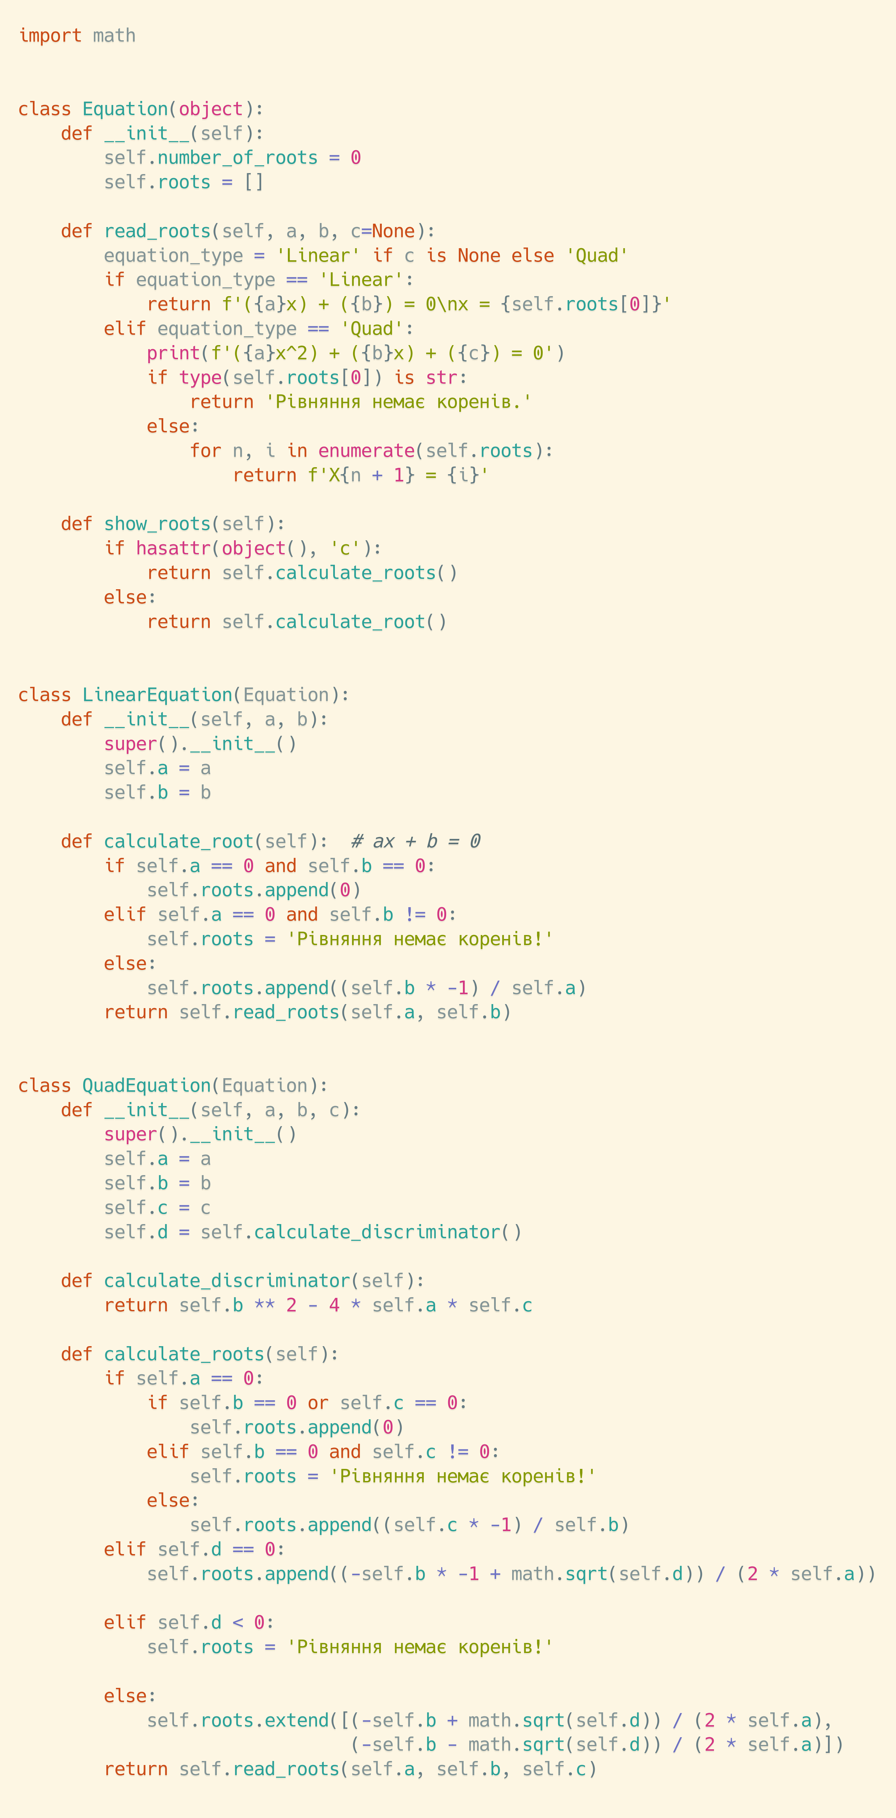
рис 5.1 Клас рівнянь

5.3.2 Програма для роботи з класом (на мові python)

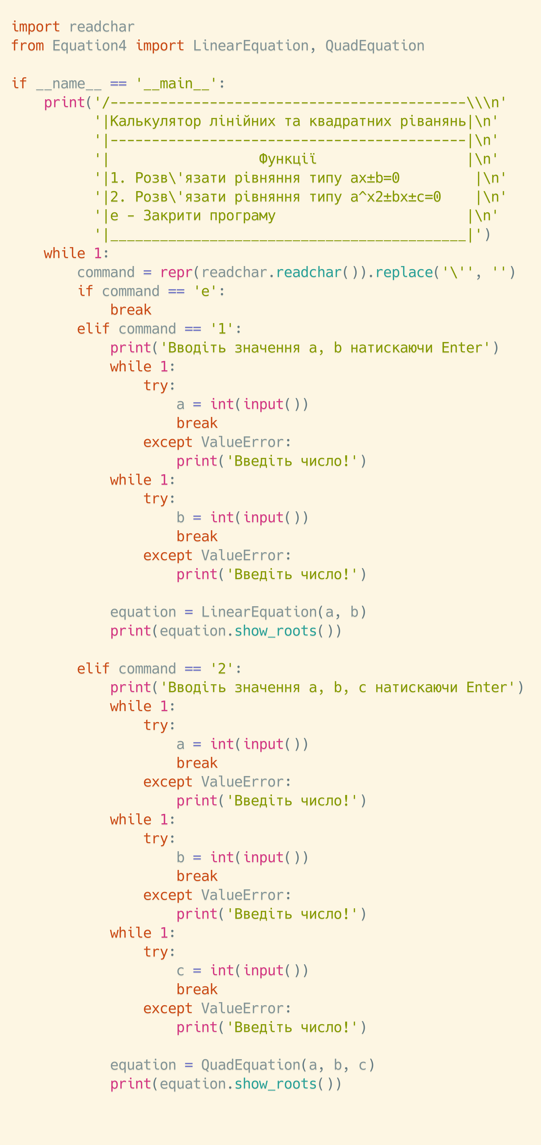
рис 5.2 Програма для роботи з класом

5.3.3 Результати тестування:

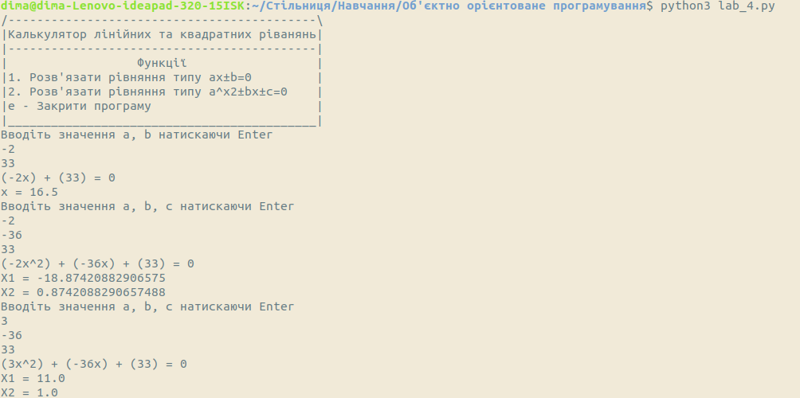
Рис 5.3 Результати тестування програми

5.4 Висновок:
На цій лабораторній роботі я вивчив принципи реалізації динамічного поліморфізму в мові Python; закріпив на практиці знання протоколів взаємодії класів, їх властивостей і методів у ланцюзі успадкування; набув вміння використовувати поліморфні методи для управління поведінкою об’єктів, які належать о одного ієрархічного ланцюга успадкування.

5.3 Виконання роботи
5.3.1 Вміст файла з класом (на мові python):
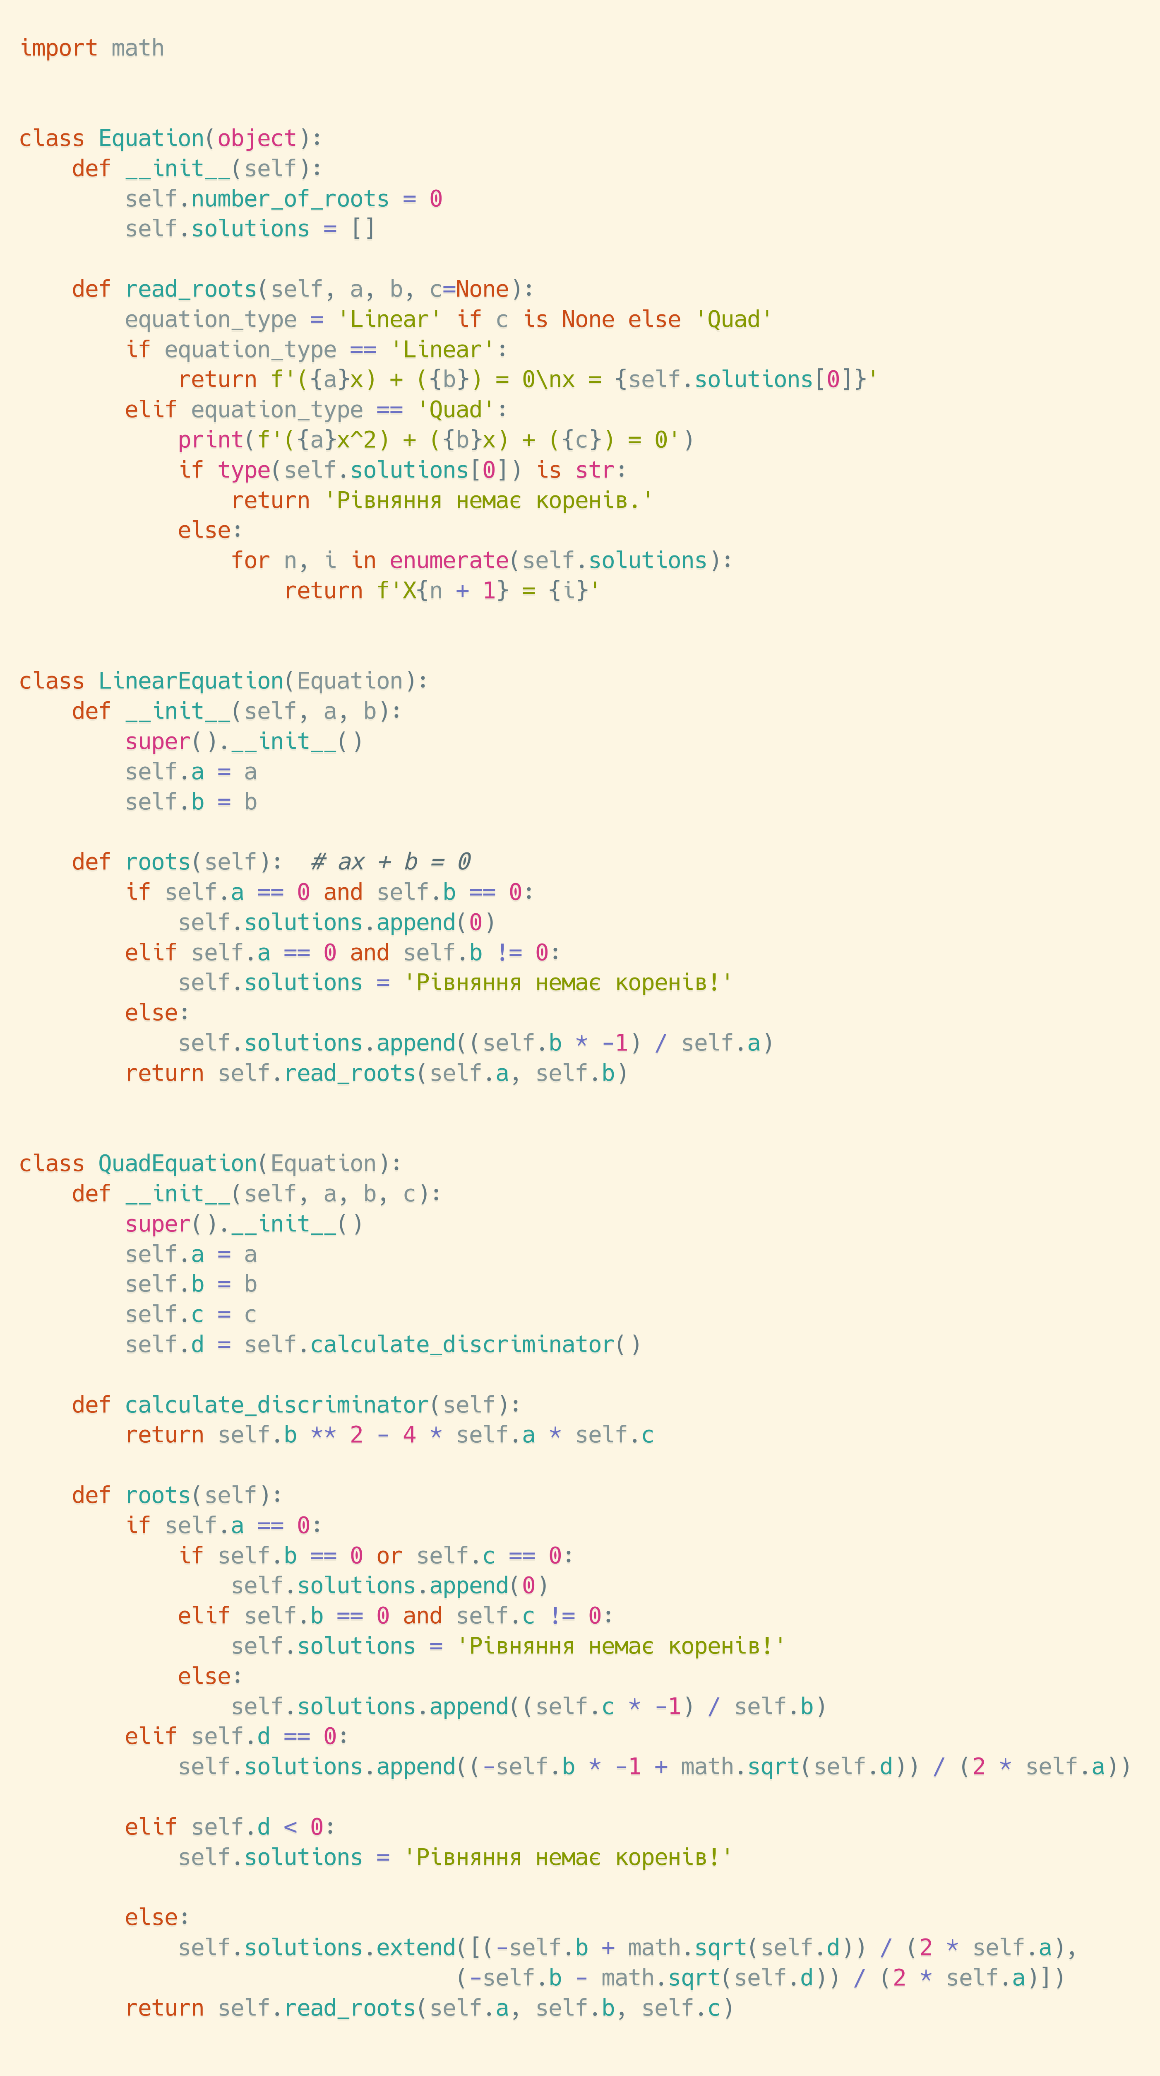
рис 5.1 Клас рівнянь

5.3.2 Програма для роботи з класом (на мові python)

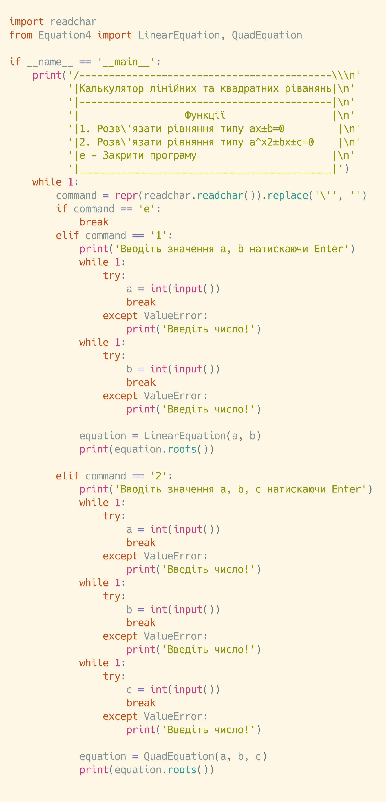
рис 5.2 Програма для роботи з класом

